编号:_________________________
实习 | 一 | 二 | 三 | 四 | 五 | 六 | 七 | 八 | 九 | 十 | 总评 | 教师签名
成绩

武汉大学网络安全学院
《编译原理》课程
词法分析器
实习报告

编 号： IS084
实习题目： 构造一个小语言的词法分析程序
专业（班）： 信安
学生学号： 2021302181156
学生姓名： 赵伯俣
任课教师： 杜 卓 敏

２０２３ 年 5 月 18 日

目录
一、文法设计 3
二、词法分类算法 4
三、词法分析核心代码 6
四、程序测试 9

、
设计一个含有简单算术表达式、赋值语句和IF表达式的文法如下所示，该文法的赋值语句由assign关键字实现，if表达式由if和else语句实现
<标识符>::=<字母> | <标识符><字母> | <标识符><数字>
<常量>::＝<常量><数字> | <数字>
<字母>::=a|b|c|……|x|y|z
<数字>::=0|1|2|3|4|5|6|7|8|9
<加法运算符>::＝+|-
<乘法运算符>::=*|／
<关系运算符>::＝<|>|!=|>=|<=|==
<分界符>::＝, | ;| ( | ) | { | }
<关键字>::=assign | if | else

二、词法分类算法
1.首先定义一个单词类别表如下图所示，定义了每个字符的种类码
字符 | 种类码 | 字符 | 种类码 | 字符 | 种类码
int | 1 | == | 9 | - | 17
if | 2 | , | 10 | * | 18
else | 3 | ; | 11 | / | 19
< | 4 | ( | 12 | = | 20
> | 5 | ) | 13 | 标识符 | 21
!= | 6 | { | 14 | 常量 | 22
>= | 7 | } | 15
<= | 8 | + | 16

2.该词法分析器的程序框图如下图所示。
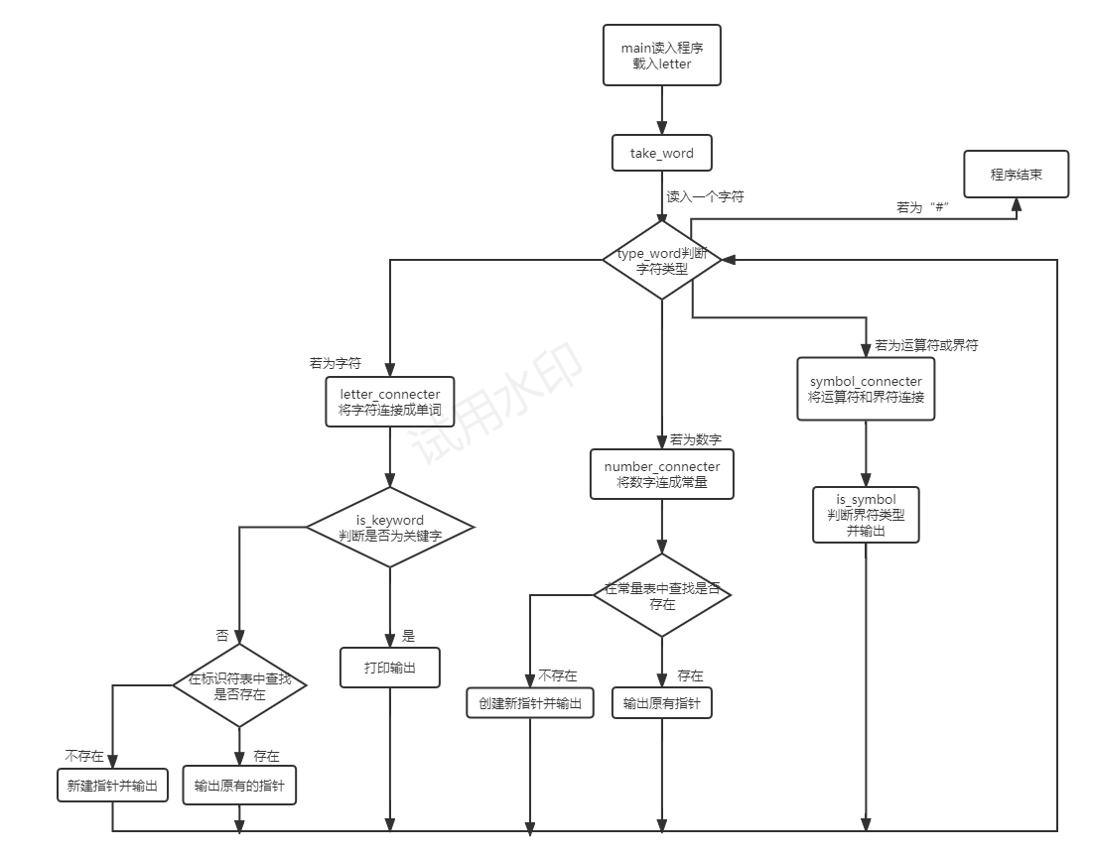

3.算法说明。
（1）该算法首先读取程序的所有输入字符串，将其存入到一个letter数组中，然后按照num的值读取letter[num]的值，其中num标识当前识别过程的完成情况，读取之后判断该字符的形式。
（2）若为字符形式则其可能为标识符可能为关键字，首先将其与其后面的字符连接起来一直到空格为止，然后使用关键字识别函数is_keyword判断该单词是否为关键字，若是关键字则将其单词，类别号和指针（关键字默认为0）输出。否则为标识符，首先在标识符表中查找该单词，若已经存在于标识符表中则输出其单词，类别号并输出原有指针，若不存在于标识符表中则在输出指针时新建一个指针输出。
（3）若为数字形式则其可能为常量，将其与后面的字符连接起来一直到空格为止，首先在常量表中查找该单词，若已经存在于常量表中则输出其单词，类别号并输出原有指针，若不存在于常量表中则在输出指针时新建一个指针输出。
（4）若为界符形式则将其与后面的字符连接起来使用函数is_symbol函数查找该界符的类别号，将其与单词和指针（界符默认为0）输出。
（5）若为结束符号“#”则退出程序。

三、词法分析核心代码
1.take_work函数
该函数主要作用是取出字符，判断字符的形式，根据字符形式的不同进行不同的打印输出操作。
void take_word()//取字符
{
int k;
while(1)
{
string str1,str;
str=letter[num];
k=type_word(str);
switch(k)
{
case 1:
{
str1=letter_connecter(str,num);
if(is_keyword(str1))
print(str1,is_keyword(str1),0);
else
{
int find = 0;
for (int i = 1; i <= word_i;i++)
{
if(word_table[i]==str1)
{
print(str1, 21, i);
find = 1;
}
}
if(!find)
{
word_i++;
word_table[word_i] = str1;
print(str1,21,word_i);
}
}
break;
}

case 2:
{
str1=number_connecter(str,num);
int find = 0;
for (int j = 1; j <= number_i;j++)
{
if(number_table[j]==str1)
{
print(str1, 22, j);
find = 1;
}
}
if(!find)
{
number_i++;
number_table[number_i] = str1;
print(str1,22,number_i);
}
break;
}

case 3:
{
str1=symbol_connecter(str,num);
print(str1,is_symbol(str1),0);
break;
}
case 4:
{
return;
}

default:
{
cout<<"ERROR"<<endl;
return;
}
}

}
}

2.main函数
main函数主要起到打开文件和关闭文件并且将标识符表和常量表进行输出的功能。
int main()
{
char w;
int i,j;

freopen("program.txt","r",stdin);
freopen("result.txt","w",stdout);
cout << "(word,class,value)" << endl;
length=0;
while(cin>>w) //将字符载入letter数组中
{
if(w!=' ')
{
letter[length]=w;
length++;
}
}

take_word();
fclose(stdin);//关闭文件
fclose(stdout);//关闭文件
freopen("number_table.txt", "w", stdout);//输出数字表
cout << "(number,pointer)" << endl;
for (int i = 1; i <= number_i;i++)
{
cout << "(" << number_table[i] << "," << i << ")" << endl;
}
fclose(stdout);
freopen("word_table.txt", "w", stdout);//输出标识符表
cout << "(word,pointer)" << endl;
for (int i = 1; i <= word_i;i++)
{
cout << "(" << word_table[i] << "," << i << ")" << endl;
}
fclose(stdout);
return 0;
}

四、程序测试
1.测试程序（1）识别如下程序。正常的程序
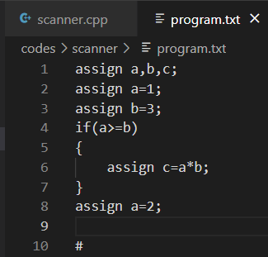
输出的单词串，标识符表和常量表如下图所示。
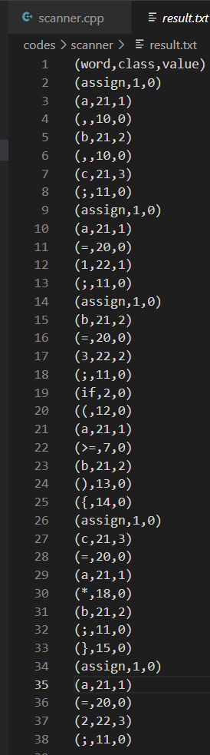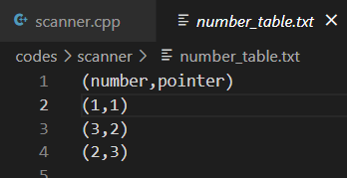
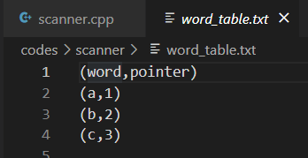
2.测试程序（2）如下图所示，存在一个不能识别符号
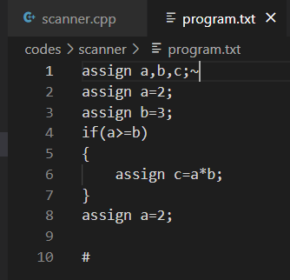
输出结果如下图所示，会在出错的位置产生报错信息ERROR并不再向下执行程序。
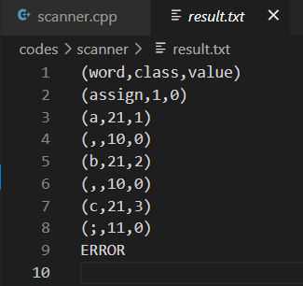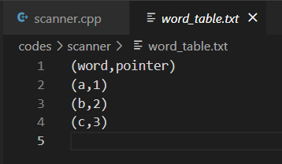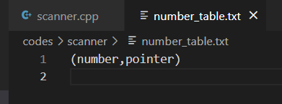
3.测试程序如下图所示，在程序中存在一个终结符号#
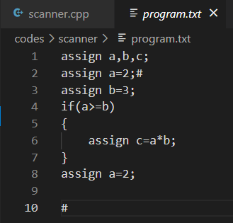
程序执行结果如下图所示，在执行到终结符号后程序不再执行。
